通知：本学期考查课的试题出来啦！请到中国地质大学郴州中心群文件或者成教处网站：http://www.czzycj.com/forum.php?mod=forumdisplay&fid=55 自行下载试2018年秋考查课试卷包！
有学生反应下载的考查试卷无法打开是因为自己的电脑没有安装PDF软件，请下载PDF软件即可打开！

注意！注意！要点说明：
一、考查课程的组织管理
1、考查试卷答卷(即答题模板)收交截止时间11月24日12:00【有参加期末开卷考试（本学期期末考试为11月24日、25日）的可以在考试时带来，没有考试的可以在11月18日之前邮寄】。
2、考查课要求学生使用学院统一的答题纸答题，答题必须用钢笔或圆珠笔书写，不得复印、抄袭。
3、考查课答卷由学习中心聘请专业教师批阅。
4、考查课答卷要注明年级、层次和专业。
5、考查科目只要交答卷,试卷不需要。在截止时间之前答卷可以邮寄(要邮寄的请在11月18日之前寄出),邮政、平邮或者使用顺丰速递均可（其他快递不送办公室，勿寄！老师一律不收！！），也可以委托他人在截止日之前直接交过来!
6、邮寄地址:湖南省郴州市郴州大道909号郴州职业技术学院办公楼一楼107室 13217354801 李老师收
最后再一次提醒18年秋季的各位新入学的学员：只要做在修课程的考查科目！！！

二、学员提问
1、问：怎么样查询自己的考查科?
答：登陆学习平台，选择“在修课程”，在“考试方式“列显示为”考查“的，即是本学期的考查科目。然后下载试卷包，找到对应的试卷下载，把答案写到答题模板上即可。
答题纸下载：（打印答题模板纸，在答题纸上作答，答案写在答题模板纸上!手写!答题纸自行下载打印!写不下可以加!)

2、问：考查试卷有没有答案？
答：
1、我没有答案，请不要找我要答案，11月24日12:00交卷截止，逾期作废!
2、最好自己做，翻书百度都可以。
3、可以参考往年的考查试卷（群文件有），看看试卷是否一样。
4、可以和同专业的学员交流共享资源。
5、如果两份答卷雷同将做零分处理，请勿抄袭。

三、关于【考查、开卷、机考】等考试方式的说明！
机考：在新生第一个学期最后一个月左右（一般为4月15日或者10月15日发布）登录中国地质大学的平台（通常只有新生在第一学期有机考）：课程作业--我要考试--进行机考科目的期末考试！方式和入学考试类似，到自己家里的电脑上考，用户名是学号，密码是123456，考试时间会通知，请关注本站消息和群消息。如果自己对考试成绩不满意可以在机考时间截止前联系学习中心删除考试记录重新考试！
考查：在每学期最后一个半月左右（4月15日或者10月15日发布）会在本站发布考查试卷包和考查试卷答题模板，学员在考查试卷包里面找到自己的专业和相关考查课程的考查试卷然后把试卷上面的题目的答案写在答题模板上面（手写），在规定时间内再送到成教处或者邮寄过来！
开卷：一般在每学期最后一个月左右。2018年下学期开卷考试（即期末考试）已定于11月24日、25日，校本部的学员在郴州职业技术学院实训211教室考试，开卷考试可以带资料可以教材，但是不允许使用手机和电脑等网络设备！
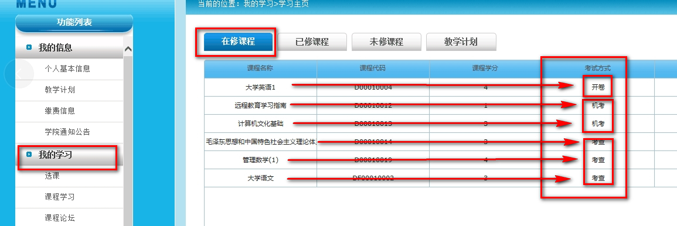
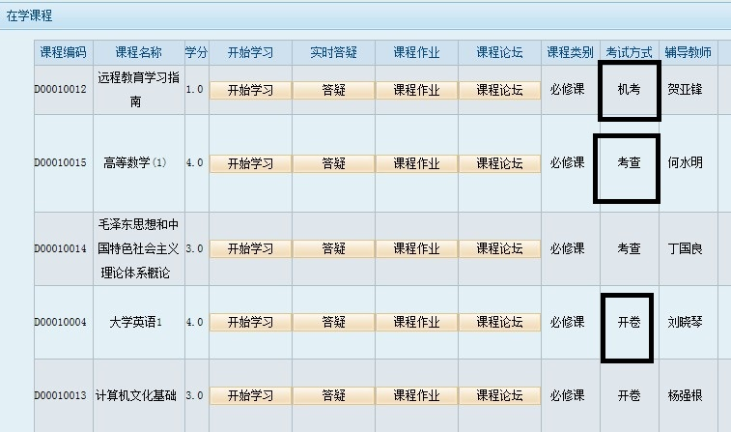
注意：1、开卷是到高职院来考（也就是一学期一次的期末考试），考前打印准考证、打印综合测试卷作为资料。
2、考查是到成教处网站下载考查试卷和答题纸，把答案写在答题纸上，答题纸寄给我或者送到我办公室。考查试卷包里面有几十份试卷只要做自己在修的有考查科目的对应的试卷即可。每一个学员专业不一样年级不一样考试的科目就不一样试卷也就不一样！
3、机考是在自己电脑上考试，到时发布机考通知时，里面会告知模拟题的下载方式，模拟题就是参考答案。

